**МАТЕМАТИКА** [ 2 класс ]

На остров Тасманию надвигается наводнение! Жители острова – звери и птицы – решили построить корабль и спастись от потопа. Однако дело застопорилось: то кончатся доски, то выяснится, что на корабле слишком мало кают. Причина проблем – звери плохо умеют считать и вычислять. Эму узнал, что ты эксперт в математике. Он просит тебя на время стать корабельным мастером.

**1.** Построить корабль непросто. Ты подал объявление в газету о том, что ищешь помощников. А пока ты трудишься один. Для строительства корабля необходимо знать периметр его днища. Длина днища 24 метра. Ширина составляет половину длины и ещё 7 метров. Сосчитай периметр днища.

**В ответе запиши только число. Ответ: ________**



**2.** У тебя появился помощник! Это строитель Шалашник. К сожалению, Шалашник случайно запер свои инструменты в шкафчик с кодовым замком. Шалашник помнит, что использовал для кода числа: **3**, **12**, **49**, **17**, **81**. Он предполагает, что самое большое число стоит на втором месте, самое маленькое – на последнем месте, число 17 – на первом месте, а число 49 стоит перед самым маленьким. Помоги Шалашнику расположить все цифры из кода в нужном порядке. **Полученный код запиши в ответе. Ответ: ________**

**3.** На твоё объявление откликнулся Аноа – бывший пират. Он утверждает, что самое важное для управления кораблём – штурвал. Аноа готов вырезать из дерева штурвал, если ты дашь ему подходящую заготовку. Определи, из детали какой формы будет удобнее вырезать штурвал, изображённый на рисунке.

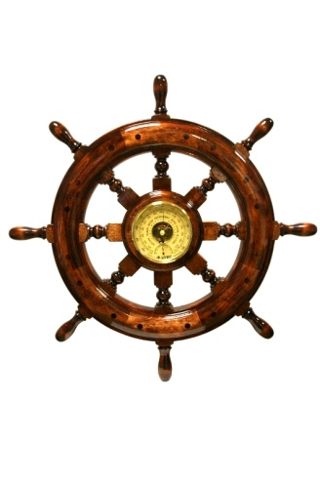**Обведи букву выбранного ответа.**

**А. Б. В.** Г**.**

**4.** К твоей команде присоединился Такахе – капитан грузового баркаса. Ты поручил ему изготовить якорь. Капитан Такахе должен рассчитать длину якорного троса. Чтобы привязать трос к кораблю потребуется 2 метра верёвки, ещё 9 метров для спуска якоря на высоту корабля. И всё это будет только половина длины! Помоги Капитану Такахе правильно рассчитать длину троса.

**В ответе запиши только число. Ответ: ________**

**5.** Ты заметил, что каждый день твои помощники выполняют одинаковую часть работы по строительству корабля. Однако всякий раз на работу уходит разное количество времени. Ты решил правильно распределить время на стройку. Узнай, в какой день было потрачено больше всего сил и сколько времени ушло на работу в этот день?

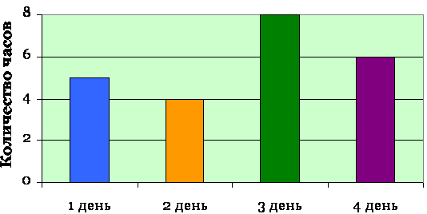

|  |  |
| --- | --- |
| День | Количество часов |
|  |  |

**Ответ запиши в таблицу. Ответ:**

**6.** Кораблю необходим парус и флаг. У Шалашника есть для их изготовления полотно ткани шириной 5 метров и длиной 17 метров. Из них 9 метров нужно для паруса и ещё 3 метра для флага. Шалашник отрезал от полотна куски ткани нужной длины. После этого ткань ещё осталась. На какую геометрическую фигуру похож оставшийся кусок материала?

**Обведи букву выбранного ответа.**

**А.** Ромб **Б.** Круг **В.** Квадрат **Г.** Треугольник

**7.** Корабль построен! Ты пригласил жителей острова Тасмания подняться на борт. В капитанский журнал ты записал, сколько зверят и взрослых зверей заходило на корабль каждый час. Однако ты отвлёкся и не заметил, сколько зверят сели на борт за третий час посадки. Вычисли, сколько всего зверят сейчас находится на корабле. **Запиши в ответе только число. Ответ: _________**

|  |  |  |  |
| --- | --- | --- | --- |
| **Время**  **Пассажиры** | **1 час** | **2 час** | **3 час** |
| **Зверята** | 9 | 16 | **?** |
| **Взрослые звери** | 12 | 5 | 14 |
| **Всего** | 21 | 21 | 21 |

**8.** На корабль погрузили бочки с провизией. Всего погружено 37 бочек. Ты боишься, что еды не хватит на всех пассажиров. Ты попросил Аноа принести ещё столько бочек, чтобы всего их стало 42. В результате подсчётов у Аноа получилось уравнение **37 + х = 42**. Помоги Аноа понять, сколько ещё бочек он должен принести на корабль.

**Обведи букву выбранного ответа.**

**А.** 8 **Б.** 5 **В.** 15 **Г.** 6

**9.** Корабль отплывает! Капитан Такахе склонился над картой. Он пытается решить, до какого из островов будет быстрее всего добраться. Посмотри на карту и помоги Капитану выбрать ближайший остров. Траектория пути до каждого из островов обозначена пунктирной линией. **Обведи букву выбранного ответа.**

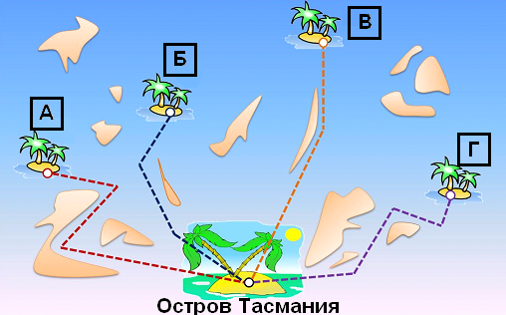

**10.** Звери вовремя успели перебраться на другой остров! Корабль покинул остров Тасмания в 12 часов дня. Через некоторое время со стороны океана появились огромные волны, спустя 2 часа 15 минут, остров Тасмания накрыло волной. После этого корабль ещё 5 часов 25 минут блуждал в открытом море. Выясни, в какое время твоё судно прибыло на новый остров.

**В ответе запиши время прибытия корабля. Ответ: _________**





**Спасибо тебе!**

**Ты помог нам предотвратить беду!**

**МАТЕМАТИКА** [ 4 класс ]

Сказочная Австралия знаменита своими фруктовыми садами. В этом году в них поспел небывалый урожай. Фруктов так много, что звери не могут их сосчитать. Эму просит тебя стать на время счетоводом Сказочной Австралии.

**1.** В Сказочной Австралии 13 фруктовых садов. В каждом собрали по 7 тонн манго. Определи, сколько собрали манго во всём государстве?

**Обведи букву выбранного ответа.**

**А.** 91 тонн **Б.** 100 тонн

**В.** 137 тонн **Г.** 713 тонн

**Д.** 371 тонн

**2.** Президент Сказочной Австралии – Утконос – очень доволен собранным урожаем. Он попросил тебя построить диаграмму. Утконос сделал выводы по твоей диаграмме, но не все оказались верные. Помоги Президенту найти только верные утверждения.

**0**

**10**

**20**

**30**

**40**

**50**

**60**

**70**

**80**

**90**

**100**

**бананы**

**груши**

**яблоки**

**кокосы**

**черника**

**Обведи буквы выбранных ответов.**

**А.** Всего собрали 290 тонн фруктов и ягод.

**Б.** Меньше всего собрали черники.

**В.** Бананов собрали в 2 раза меньше, чем яблок.

**Г.** Бананов собрали больше, чем черники в 3 раза.

**Д.** Кокосов больше, чем бананов и груш вместе взятых.

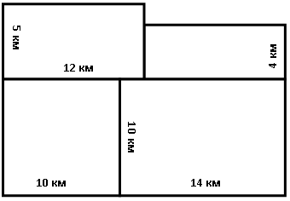**3.** Утконос подготовил 75 телег для перевозки фруктов. Садовники всех тринадцати садов требуют, чтобы к ним прислали как можно больше телег. Чтобы никого не обидеть, Президент решил отправить равное количество телег в каждый из садов. Определи, сколько телег останется стоять без дела на складе Утконоса. **В ответе запиши только число. Ответ: _______**

**4.** Из Северного сада пришёл отчёт – собрано 1044 тонны ананасов. Президент поручил тебе определить, сколько тонн ананасов собрали с каждого квадратного километра, если Северный сад разделен на участки и имеет форму как на картинке:

**В ответе запиши только число.**

**Ответ: ________**

**5.** Президент Утконос ждёт отчёт из Южного сада. Садовник обещал прислать документ через 2 дня, но Утконос получил отчёт только через 192941 секунду. Президент в ярости! Выясни, на сколько секунд опоздал отчёт.

**В ответе запиши только число. Ответ: _______**

**6.** Утконос сильно огорчён! Во-первых, в отчёте написано не о фруктах, а об овощах. Во-вторых, написано так, что ничего не понятно. Президент поручил тебе расшифровать таблицу отчёта.

|  |  |  |  |  |
| --- | --- | --- | --- | --- |
| 12750829754889iK | **+** | 1272984995M349Ov | **=** | 5 тонн |
| 1272984995M349Ov | **+** | 6770419- | **=** | 7 тонн |
| 6770419- | **+** | 12750829754889iK | **=** | 6 тонн |

Определи, сколько тон картофеля, капусты и лука собрал садовник? **В ответе запиши числа в порядке возрастания. Ответ: _________**

**7.** Президент Утконос звонит в Южный сад по телефону. Садовник жалуется, что урожай фруктов погиб. Садовник говорит: «В саду вместо фруктовых деревьев выросли кактусы. Они формой похожи на пирамиды и параллелепипеды». Утконос никак не может представить эти кактусы. Помоги Президенту определить, как они выглядят.

**Обведи букву выбранного ответа.**

|  |  |  |  |  |
| --- | --- | --- | --- | --- |
| **А.** | **Б.** | **В.** | **Г.** | **Д.** |
|  |  |  |  |  |

**8.** Выяснилось, что проблема с кактусами продолжается уже несколько лет. С каждым годом в Южном саду вырастает всё больше и больше кактусов. Садовник сообщил следующие сведения:

|  |  |  |  |  |  |
| --- | --- | --- | --- | --- | --- |
| 2006 | 2007 | 2008 | 2009 | 2010 | 2011 |
| 13 | 23 | 35 | 49 | 65 | ? |

Определи, сколько кактусов выросло в 2011 году вместо фруктовых деревьев.

**Запиши в ответе число. Ответ: ________**

**9.** Теперь Утконос знает, сколько кактусов выросло в саду. Он также хочет выяснить, велик ли сам сад. Сад имеет форму квадрата со стороной 50 км. Определи площадь Южного сада. **Обведи букву выбранного ответа.**

**А.** 100 км2 **Б.** 2500 км2

**В.** 5000 км2 **Г.** 1250 км2

**Д.** 10000 км2

**СПРАВКА:** площадь прямоугольника равна произведению его смежных сторон.

**10.** Утконос спросил садовника, остались ли у него семена для посадки новых фруктовых деревьев. Садовник отвечает: «Я заготовил семена. Половина пропала при перевозке из амбаров. Со второй частью приключилась беда: треть из неё сгнила, а из оставшейся части половину склевали птицы. В итоге осталось всего 6 тонн семян». Утконос просит тебя вычислить, сколько тонн семян было у садовника вначале.

**В ответе запиши только число. Ответ: _______**

**11.** Утконос решил попросить других садовников прислать в Южный сад новые семена. Президент издал указ: «Северный сад должен отправить 47 тонн семян. Западный сад должен отправить 6 тонн семян. Восточный сад должен отправить – 9 тонн». Помоги Утконосу посчитать, сколько тонн семян должно быть отправлено в Южный сад.

**В ответе запиши только число. Ответ: __________**

**12.** Утконос должен выступить с докладом перед жителями Сказочной Австралии. В своём выступлении он хочет отметить лучших садовников. Помоги Президенту определить, в каком саду собран больший урожай ежевики.

|  |  |  |  |  |
| --- | --- | --- | --- | --- |
| Северный сад | Западный сад | Восточный сад | Центральный сад | Южный сад |
| 14 ц | 12000 кг | 38000000 г | 6 т | 125 кг и 200 г |

**Обведи букву выбранного ответа.**

**А.** Северный сад **Б.** Западный сад **В.** Восточный сад

**Г.** Центральный сад **Д.** Южный сад

**13.** Президент Утконос готовит свой доклад. Он изучает таблицу с информацией о сборе урожая. Однако некоторых сведений не хватает! Утконос поручил тебе восстановить недостающие данные.

|  |  |  |  |  |
| --- | --- | --- | --- | --- |
| **Сады** | **Киви, т** | **Авокадо, т** | **Бананы, т** | **Всего, т** |
| **Северный сад** | 5 | 9 | *(1)* | *(2)* |
| **Западный сад** | 7 | *(3)* | 10 | *(4)* |
| **Восточный сад** | *(5)* | 6 | 7 | *(6)* |
| **Всего, т** | 27 | *(7)* | 25 | 73 |

**Заполни таблицу соответствующими значениями.**

|  |  |  |  |  |  |  |
| --- | --- | --- | --- | --- | --- | --- |
| 1 | 2 | 3 | 4 | 5 | 6 | 7 |
|  |  |  |  |  |  |  |

**Ответ:**

**14.** Доклад подготовлен! Завтра Президенту Утконосу предстоит очень важный день. Он выступает перед жителями Сказочной Австралии. Утконосу нужно хорошо выспаться. Выступление начнется в 10 часов утра. Помоги Утконосу определить, во сколько ему нужно лечь спать, если для нормального сна необходимо 12 часов, а на завтрак у Президента уходит один час. **Запиши в ответ число. Ответ: _________**

**15.** Утконос начал своё выступление вовремя! По плану доклад должен был продлиться 2 часа. Однако Президенту пришлось отвечать на вопросы жителей, и выступление заняло 3 часа 9 минут. Сколько вопросов задали Утконосу, если на каждый ответ он потратил 3 минуты? **В ответе запиши только число. Ответ: _______**



**Спасибо,**

**что помог мне подготовить отчёт!**